**КЫРГЫЗСКИЙ ТЕХНИЧЕСКИЙ УНИВЕРСИТЕТ им. И. Раззакова**

**ФАКУЛЬТЕТ ИНФОРМАЦИОННЫХ ТЕХНОЛОГИЙ**

**Кафедра «ПРОГРАММНОЕ ОБЕСПЕЧЕНИЕ КОМПЬЮТЕРНЫХ СИСТЕМ»**

МЕТОДИЧЕСКИЕ РЕКОМЕНДАЦИИ ПО ВЫПОЛНЕНИЮ ЛАБОРАТОРНЫХ РАБОТ ПО ПРЕДМЕТУ

«ПРОЕКТИРОВАНИЕ ПО II»

(Лабораторные работы 1-7)

Для студентов направления

710400 «Программная инженерия»

Разработаны преподавателями кафедры ПОКС:

Семененко А.С., Хоменко Т.Н.

Бишкек 2015

Оглавление

Лабораторная работа № 1 3

Варианты использования и действующие лица 3

Лабораторная работа №2 7

Взаимодействие объектов. 7

Лабораторная работа № 3 21

Классы и пакеты 21

Лабораторная работа № 4 28

Атрибуты и операции 28

Лабораторная работа № 5 33

Связи. 33

Лабораторная работа № 6 36

Поведение объектов. 36

Лабораторная работа № 7 39

Представление компонентов 39

# Лабораторная работа № 1 (2часа)

# Варианты использования и действующие лица

Создайте диаграмму вариантов использования для своего индиви­дуального задания.

Этапы выполнения упражнения

1. Создать диаграмму вариантов использования, задать вари­анты использования и действующих лиц.
2. Создать абстрактный вариант использования.
3. Добавить ассоциации.
4. Добавить связи расширения.
5. Добавить описания к вариантам использования.
6. Добавить описания к действующим лицам.
7. Прикрепить файл к варианту использования.
8. Сохранить файл модели, подготовить отчет.

Пример выполнения упражнения

Постановка задачи

* *Опять! - сказал Боб, повесив телефонную трубку. Мэри взгля­нула на него, оторвавшись от компьютера:*
* *В чем дело?*
* *Четвертый раз за этот месяц один из наших клиентов жалу­ется, что не получил своего заказа. Если так будет продолжаться и дальше, мы вылетим из дела.*
* *Остынь, - ответила Мэри. - Мы просто слишком быстро рас­тем. Обработка всех заказов на бумаге проходила прекрасно, когда на­ша компания состояла из пяти человек. Нельзя ожидать от нее такой работы теперь. Давай поговорим со Сьюзан, может быть, мы сумеем спроектировать систему, которая поможет нам управиться со всем этим.*

*Robertson's Cabinets, Inc. - это маленькая компания, специализи­рующаяся на производстве стандартных и нестандартных кухонных шкафов. Компания сформировалась три года назад из небольшой груп­пы собравшихся вместе предпринимателей. Тогда поступало слишком мало заказов, и с ними вполне можно было управляться на бумаге. С ростом репутации компании число заказов возрастало. Пришлось на­нять новых рабочих, и за три года фирма выросла до магазина с более чем 50 сотрудниками.*

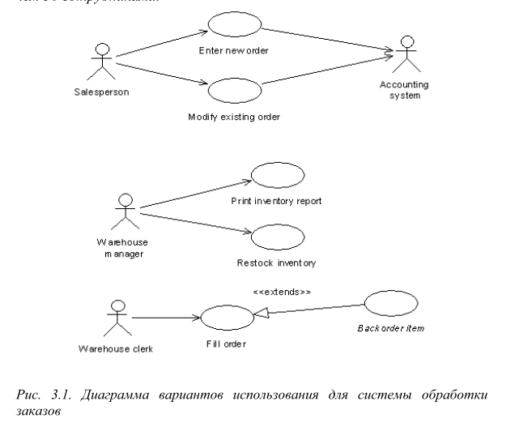

*Теперь уже нельзя полагаться на обработку заказов вручную. Владельцы фирмы Боб и Мэри Робертсоны решили поговорить со Сью­зан, чтобы решить эту проблему. Сьюзан - специалист по компьюте­рам. Она работает в отделении-этой фирмы, занимающемся инфор­мационными технологиями.*

*Боб пошел звонить Сьюзан:*

* *Совершенно очевидно, что нам требуется система по обра­ботке заказов. Мы столкнулись с серьезным риском потерять клиен­тов.*
* *Согласна.*
* *Можешь ли ты разработать программу на Java, которая от­слеживала бы заказы?*
* *Пока не волнуйтесь по поводу реализации. Давайте решим, чего вы хотите от системы.*
* *Она должна отслеживать заказы.*
* *Не мог бы ты быть более конкретным? Давай рассмотрим ны­нешний процесс.*
* *Хорошо. Получив звонок, мы заполняем форму заказа и передаем ее Клинту в магазин. Клинт заполняет все необходимые документы и готовит отправку товара клиенту. Копию формы мы отдаем Дону в бухгалтерию. Он вводит ее в бухгалтерскую систему и выписывает счет.*
* *И вы хотите, чтобы новая система поддерживала весь этот процесс?*
* *Точно.*

*Из этого разговора Сьюзан смогла понять, что система должна обеспечивать возможность добавления новых заказов, изменения ста­рых, выполнения заказов, проверки и возобновления инвентарных опи­сей. При получении заказа система должна послать сообщение бухгал­терской системе, которая выписывает счет. Если требуемого товара нет на складе, заказ должен быть отклонен. Затем Сьюзан преобразо­вала требования в диаграмму вариантов использования, с помощью ко­торой начала моделировать систему.*

Создание диаграммы вариантов использования, вариантов использования и действующих лиц

1. Дважды щелкнув мышью на главной диаграмме вариантов ис­пользования (Main) в браузере, откройте ее.
2. С помощью кнопки Use Case (Вариант использования) панели инструментов поместите на диаграмму новый вариант использования.
3. Назовите его «Enter new order» (Ввести новый заказ).
4. Повторив этапы 2 и 3, поместите на диаграмму остальные ва­рианты использования:

* «Modify existing order» (Изменить существующий заказ).
* «Print inventory report» (Напечатать инвентарную опись).
* «Restock inventory» (Обновить инвентарную опись).
* «Fill Order» (Оформить заказ).
* «Back order item» (Отклонить заказ).

1. С помощью кнопки Actor (Действующее лицо) панели инстру­ментов поместите на диаграмму новое действующее лицо.
2. Назовите его «Salesperson» (Продавец).
3. Повторив шаги 5 и 6, поместите на диаграмму остальных дей­ствующих лиц:

* «Warehouse manager» (Управляющий магазином).
* «Warehouse clerk» (Клерк магазина).
* «Account system» (Бухгалтерская система).

Создание абстрактного варианта использования

1. Щелкните правой кнопкой мыши на варианте использования «Back order item» (Отклонить заказ) на диаграмме.
2. В открывшемся меню выберите пункт Open Specification (От­крыть спецификацию).
3. Установите флажок Abstract (Абстрактный), чтобы сделать этот вариант использования абстрактным.

Добавление ассоциаций

1. С помощью кнопки Unidirectional Association (Однонаправлен­ная ассоциация) панели инструментов нарисуйте ассоциацию между действующим лицом «Salesperson» (Продавец) и вариантом использова­ния «Enter new order» (Ввести новый заказ).
2. Повторив шаг 1, поместите на диаграмму остальные ассоциа­ции.

Добавление связи расширения

1. С помощью кнопки Generalization (Обобщение) панели инст­рументов нарисуйте связь между вариантом использования «Отклонить заказ» и вариантом использования «Оформить заказ». Стрелка должна идти от первого варианта использования ко второму. Связь расширения означает, что вариант использования «Отклонить заказ» при необходи­мости дополняет функциональные возможности варианта использова­ния «Оформить заказ».
2. Щелкните правой кнопкой мыши на новой связи между вари­антами использования «Отклонить заказ» и «Оформить заказ».
3. В открывшемся меню выберите пункт Open Specification (От­крыть спецификацию).
4. В раскрывающемся списке стереотипов введите слово extends (расширение), затем нажмите ОК.
5. Надпись << extends >> появится на линии данной связи.
6. Выделите в браузере вариант использования «Ввести новый заказ».
7. В окне документации введите следующее описание: «This use case will allow a salesperson to add a new order into the system» (Этот ва­риант использования дает клиенту возможность ввести новый заказ в систему).
8. С помощью окна документации добавьте описания ко всем ос­тальным вариантам использования.

Добавление описаний к действующему лицу

1. Выделите в браузере действующее лицо Продавец.
2. В окне документации введите следующее описание: «A sales­person is an employee who markets and intends to sell products» (Продавец

* это служащий, старающийся продать товар).

1. С помощью окна документации добавьте описания к осталь­ным действующим лицам.

Прикрепление файла к варианту использования

1. Создайте файл OrderFlow.doc и внесите в него главный поток событий для варианта использования «Ввести новый заказ».

Основной поток событий для варианта использования «Ввести новый заказ»

1. Продавец выбирает в имеющемся меню пункт «Создать но­вый заказ».
2. Система выводит форму «Детали заказа».
3. Продавец вводит номер заказа, заказчика и то, что заказано.
4. Продавец сохраняет заказ.

Система создаёт новый заказ и сохраняет его в базе данных.

1. Щелкните правой кнопкой мыши на варианте использования «Ввести новый заказ».
2. В открывшемся меню выберите пункт Open Specification (От­крыть спецификацию).
3. Перейдите на вкладку Files (Файлы).
4. Щелкните правой кнопкой мыши в белой области и в от­крывшемся меню выберите пункт Insert File (Вставить файл).
5. Укажите файл OpenFlow.doc и нажмите на кнопку Open (От­крыть), чтобы прикрепить файл к варианту использования.

# Лабораторная работа №2 (4часа)

# Взаимодействие объектов.

Разработайте диаграммы последовательностей и кооперации для примера.

Этапы выполнения упражнения

1. Создать диаграмму последовательностей:

* Настройка;
* Создание диаграммы последовательности;
* Добавление на диаграмму действующего лица и объектов;
* Добавление сообщений на диаграмму;
* Добавление на диаграмму дополнительных объектов;
* Назначение ответственностей объектам;
* Соотнесение объектов с классами;
* Соотнесение сообщений с операциями.

1. Создать диаграмму кооперации:

* Создание корпоративной диаграммы;
* Добавление действующего лица и объектов на диаграмму;
* Добавление сообщений на диаграмму;
* Добавление на диаграмму дополнительных объектов;
* Назначение ответственностей объектам;
* Соотнесение сообщений с операциями;
* Соотнесение объектов с классами.

1. Сохранить файл модели и подготовить отчет.

Пример выполнения упражнения Постановка задачи

*Поговорив с Бобом, Сьюзан поняла, что должна делать система обработки заказов, создаваемая ею для фирмы Robertson’s Cabinets. Она нарисовала диаграмму вариантов использования. Изучив эту диа­грамму, все пришли к согласию по поводу области применения системы.*

*Теперь наступило время анализа ее составных частей. Высший приоритет среди пользователей имеет вариант использования «Вве­сти новый заказ», он же связан с наибольшим риском. Сьюзан решила заняться им в первую очередь.*

*Она поговорила с Карлом, заведующим отделом продаж. Вдвоем они обсудили поток событий, который будет реализовываться в вари­анте использования.*

*Получив нужную информацию, Сьюзан составила описание сце­нариев:*

* *Продавец вводит новый заказ.*
* *Продавец пытается ввести заказ, но товара нет на складе.*
* *Продавец пытается ввести заказ, но при его сохранении в базе данных возникает ошибка.*

*Затем она приступила к созданию диаграмм последовательности и кооперативных диаграмм для сценария «Ввести новый заказ».*

Создание диаграмм взаимодействия

Создайте диаграмму последовательности и кооперативную диа­грамму, отражающую ввод нового заказа в систему обработки заказов. Готовая диаграмма последовательности показана на рис. 3.2.

Это только одна из диаграмм, необходимых для моделирования варианта использования «Ввести новый заказ». Она соответствует ус­пешному варианту хода событий. Для описания того, что случится, если возникнет ошибка или если пользователь выберет другие действия из предложенных, придется разработать дополнительные диаграммы. Ка­ждый альтернативный поток варианта использования может быть про­моделирован с помощью собственных диаграмм взаимодействия.

Настройка

1. В меню модели выберите пункт Toots > Options (Инструменты

* Параметры).

1. Перейдите на вкладку Diagram (Диаграмма).
2. Установите флажки Sequence numbering, Collaboration number­ing и Focus of control.
3. Нажмите OK, чтобы выйти из окна параметров.
4. Щелкните правой кнопкой мыши на логическом представле­нии браузера.
5. В открывшемся меню выберите пункт New > Sequence Diagram (Создать > Диаграмма Последовательности).
6. Назовите новую диаграмму Add order (Ввод заказа).
7. Дважды щелкнув на этой диаграмме, откройте ее.

Добавление на диаграмму действующего лица и объектов

1. Перетащите действующее лицо Salesperson (Продавец) из браузера на диаграмму.
2. Нажмите кнопку Object (Объект) панели инструментов.
3. Щелкните мышью в верхней части диаграммы, чтобы помес­тить туда новый объект.
4. Назовите объект «Order Options Form» (Выбор варианта зака­за).
5. Повторив шаги 3 и 4, поместите на диаграмму объекты:

* «Order Detail Form» (Форма деталей заказа).
* «Order N1234» (Заказ №1234).

Добавление сообщений на диаграмму

1. На панели инструментов нажмите кнопку Object Message (Со­общение объекта).
2. Проведите мышью от линии жизни действующего лица Salesperson (Продавец) к линии жизни объекта Order Options Form (Вы­бор варианта заказа).
3. Выделив сообщение, введите его имя - Create new order (Соз­дать новый заказ).
4. Повторив шаги 2 и 3, поместите на диаграмму сообщения:

* Open form (Открыть форму) - между Order Options Form и Or­der Detail Form.
* Enter order number, customer, order items (Ввести номер заказа, заказчика и число заказываемых предметов) - между Salesperson и Order Detail Form.
* Save the order (Сохранить заказ) - между Salesperson и Order Detail Form.
* Create new, blank order (Создать пустой заказ) - между Order Detail Form и Order N1234.
* Set the order number, customer, order items (Ввести номер заказа, заказчика и число заказываемых предметов) - между Order Detail Form и Order N1234.
* Save the order (Сохранить заказ) - между Order Detail Form и Order N1234.

Завершен первый этап работы. Готовая диаграмма последователь­ности представлена на рис. 3.2. Теперь нужно позаботиться об управ­ляющих объектах и о взаимодействии с базой данных. Как видно из диаграммы, объект Order Detail Form имеет множество ответственно­стей, с которыми лучше всего мог бы справиться управляющий объект. Кроме того, новый заказ должен сохранять себя в базе данных сам. Ве­роятно, эту обязанность лучше было бы переложить на другой объект.

Добавление на диаграмму дополнительных объектов

1. Нажмите кнопку Object панели инструментов.
2. Щелкните мышью между объектами Order Detail Form и Order N1234, чтобы поместить туда новый объект.
3. Введите имя объекта - Order Manager (Управляющий заказа­ми).
4. Нажмите кнопку Object панели инструментов.
5. Новый объект расположите справа от Order N1234.

Введите его имя - Transaction Manager (Управляющий транзак­циями).

Назначение ответственностей объектам

1. Выделите сообщение 5: Create new, blank order (Создать пустой заказ).
2. Нажав комбинацию клавиш CTRL+D, удалите это сообщение.
3. Повторите шаги 1 и 2 для удаления двух последних сообще­ний:

* Set the order number, customer, order items (Ввести номер заказа, заказчика и число заказываемых предметов).
* Save the order (Сохранить заказ).

1. Нажмите кнопку Object Message панели инструментов.
2. Поместите на диаграмму новое сообщение, расположив его под сообщением 4 между Order Detail Form и Order Manager.
3. Назовите его Save the order (Сохранить заказ).

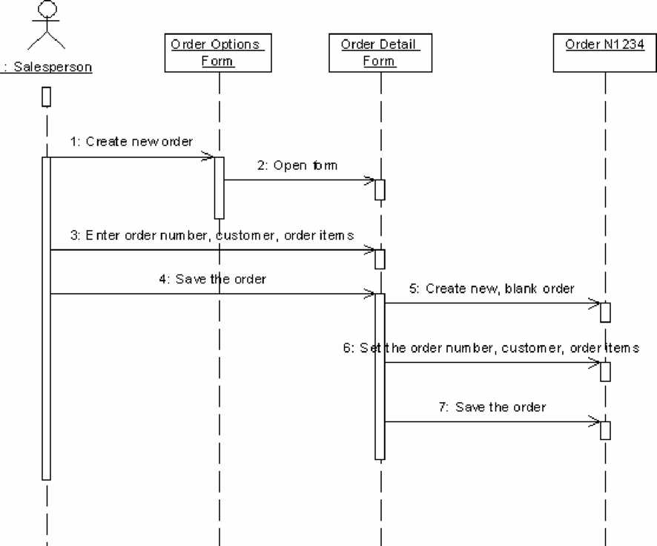

*Рис. 3.2. Диаграмма последовательности ввода нового заказа после заверше­ния первого этапа работы*

1. Повторите шаги 4-6, добавив сообщения с шестого по девятое и назвав их:

* Create new, blank order (Создать новый заказ) - между Order Manager и Order N1234.
* Set the order number, customer, order items (Вести номер заказа, заказчика и число заказываемых предметов) - между Order Manager и Order N1234.
* Save the order (Сохранить заказ) - между Order Manager и Transaction Manager.
* Collect order information (Соберите Информацию о заказе) - между Transaction Manager и Order N1234.

1. На панели инструментов нажмите кнопку Message to Self (Со­общение себе).

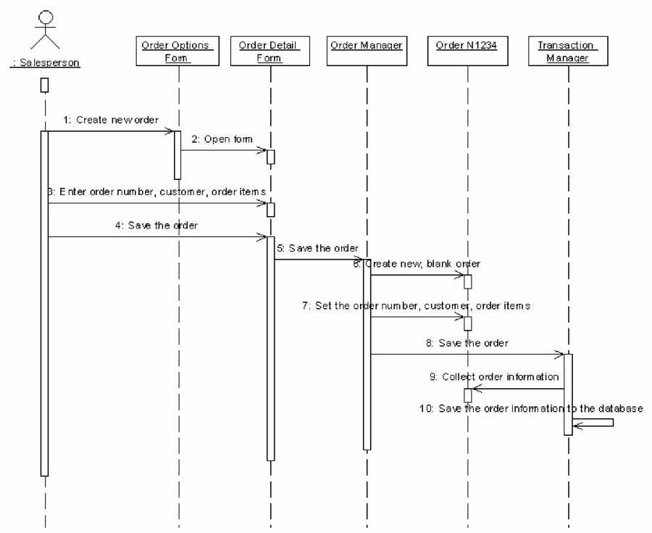

*Рис. 3.3. Диаграмма последовательности с новыми объектами*

1. Щелкните на линии жизни объекта Transaction Manager (Управляющий транзакциями) ниже сообщения 9, добавив туда рефлек­сивное сообщение.
2. Назовите его Save the order information to the database (Сохра­нить информацию о заказе в базе данных).

Теперь диаграмма последовательности должна выглядеть, как по­казано на рис. 3.3.

Соотнесение объектов с классами

1. Щелкните правой кнопкой мыши на объекте Order Options Form (Выбор варианта заказа).
2. В открывшемся меню выберите пункт Open Specification (От­крыть спецификацию).
3. В раскрывающемся списке классов выберите пункт <New> (Создать). Появится окно спецификации классов.
4. В поле Name введите OrderOptions (Выбор заказа).
5. Щелкните на кнопке ОК. Вы вернетесь в окно спецификации объекта.
6. В списке классов выберите класс OrderOptions.
7. Щелкните на кнопке ОК, чтобы вернуться к диаграмме. Теперь объект называется Order Options Form: OrderOptions.
8. Для соотнесения остальных объектов с классами повторите шаги с 1 по 7:

* Класс OrderDetail соотнесите с объектом Order Detail Form.

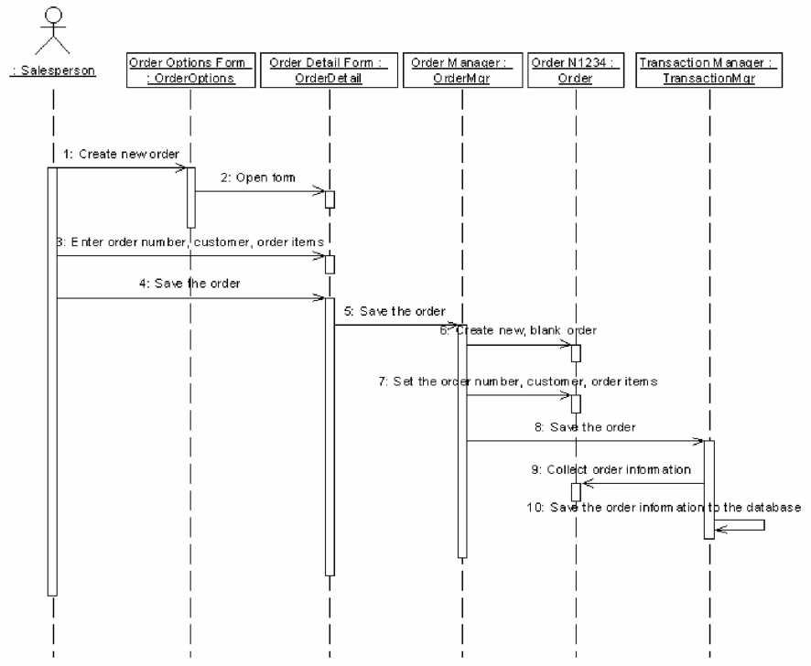

*Рис. 3.4. Диаграмма последовательности с именами классов*

* Класс OrderMgr - с объектом Order Manager.
* Класс Order - с объектом Order N1234.
* Класс TransactionMgr - с объектом Transaction Manager.

По завершении этих действий ваша диаграмма должна иметь вид, представленный на рис. 3.4.

1. Щелкните правой кнопкой мыши на сообщении 1: Create new order (Создать новый заказ).
2. В открывшемся меню выберите пункт <new operation> (создать операцию). Появится окно спецификации операции.
3. В поле Name введите имя операции - Create (Создать).
4. Нажмите на кнопку ОК, чтобы закрыть окно спецификации операции и вернуться к диаграмме.
5. Еще раз щелкните правой кнопкой мыши на сообщении 1.
6. В открывшемся меню выберите новую операцию Create( ).
7. Повторите шаги с 1 по 6, чтобы соотнести с операциями все остальные сообщения:

* Сообщение 2: Open form (Открыть форму) соотнесите с опера­цией ОреЦ ).
* Сообщение 3: Enter order number, customer, order items (Ввести номер заказа, заказчика и число заказываемых предметов) - с операцией SubmitInfo( ).
* Сообщение 4: Save the order (Сохранить заказ) - с операцией Save( ).
* Сообщение 5: Save the order (Сохранить заказ) - с операцией SaveOrder( ).
* Сообщение 6: Create new, blank order (Создать пустой заказ) - с операцией Create( ).
* Сообщение 7: Set the order number, customer, order items (Вве­сти номер заказа, заказчика и число заказываемых предметов) - с опе­рацией SetInfo( ).
* Сообщение 8: Save the order (Сохранить заказ) - с операцией SaveOrder ( ).
* Сообщение 9: Collect order information (Информация о заказе) - с операцией GetInfo( ).
* Сообщение 10: Save the order information to the database (Со­хранить информацию о заказе в базе данных) - с операцией Commit( ).

Ваша диаграмма должна выглядеть, как показано на рис. 3.5.

Создание кооперативной диаграммы

1. Щелкните правой кнопкой мыши на логическом представле­нии в браузере
2. В открывшемся меню выберите пункт New -> Collaboration Diagram (Создать -> Кооперативная диаграмма).
3. Назовите эту диаграмму Add order (Ввод заказа).
4. Дважды щелкнув мышью на диаграмме, откройте ее.

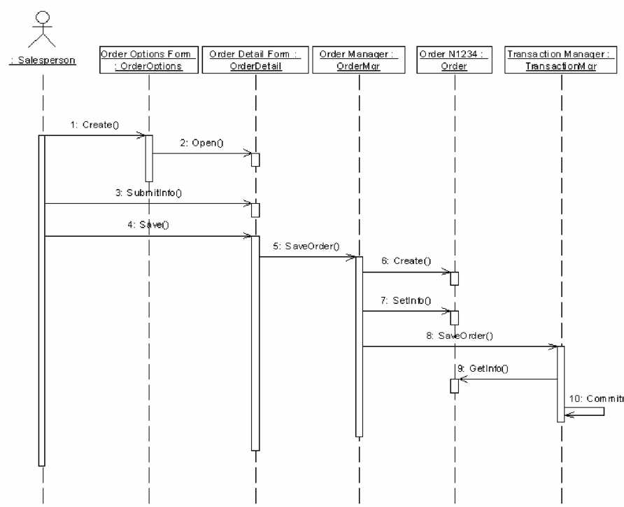

*Рис. 3.5. Диаграмма последовательности с показанными на ней операциями* Добавление действующего лица и объектов на диаграмму

1. Перетащите действующее лицо Salesperson (Продавец) из браузера на диаграмму.
2. Нажмите кнопку Object (Объект) панели инструментов.
3. Щелкните мышью где-нибудь внутри диаграммы, чтобы по­местить туда новый объект.
4. Назовите объект Order Options Form (Выбор варианта заказа).
5. Повторив шаги 3 и 4, поместите на диаграмму объекты:

* Order Detail Form (Форма деталей заказа).
* Order N1234 (Заказ N1234).

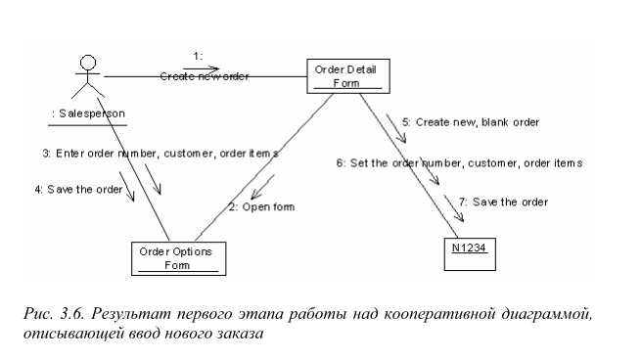

Добавление сообщений на диаграмму

1. На панели инструментов нажмите кнопку Object Link (Связь объекта).
2. Проведите мышью от действующего лица Salesperson (Прода­вец) к объекту Order Options Form (Выбор варианта заказа).
3. Повторите шаги 1 и 2, соединив связями следующие объекты:

* Действующее лицо Salesperson и объект Order Detail Form.
* Объект Order Options Form и объект Order Detail Form.
* Объект Order Detail Form и объект Order N1234.

1. На панели инструментов нажмите кнопку Link Message (Со­общение связи).
2. Щелкните мышью на связи между Salesperson и Order Options

Form.

1. Выделив сообщение, введите его имя - Create new order (Соз­дать новый заказ).
2. Повторив шаги с 4 по 6, поместите на диаграмму сообщения:

* Open form (Открыть форму) - между Order Options Form и Or­der Detail Form.
* Enter order number, customer, order items (Ввести номер заказа, заказчика и число заказываемых предметов) - между Salesperson и Order Detail Form.
* Save the order (Сохранить заказ) - между Salesperson и Order Detail Form.
* Create new, blank order (Создать пустой заказ) - между Order Detail Form и Order N1234.
* Set the order number, customer, order items (Ввести номер заказа, заказчика и число заказываемых предметов) - между Order Detail Form и Order N1234.
* Save the order (Сохранить заказ) - между Order Detail Form и Order N1234.

После завершения первого этапа работы кооперативная диаграм­ма, описывающая ввод нового заказа, будет иметь вид, показанный на рис. 3.6. Теперь нужно поместить на диаграмму дополнительные эле­менты, а также рассмотреть ответственности объектов.

Добавление на диаграмму дополнительных объектов.

1. Нажмите кнопку Object панели инструментов.
2. Щелкните мышью где-нибудь на диаграмме, чтобы поместить туда новый объект.
3. Введите имя объекта - Order Manager (Управляющий заказа­ми).
4. На, панели инструментов нажмите кнопку Object.
5. Поместите на диаграмму еще один объект.
6. Введите его имя - Transaction Manager (Управляющий тран­закциями).

Назначение ответственностей объектам

1. Выделите сообщение 5: Create new, blank order (Создать пустой заказ). Выделяйте слова, а не стрелку.
2. Нажав комбинацию клавиш CTRL+D, удалите это сообщение.
3. Повторите шаги 1 и 2 для удаления сообщений 6 и 7:

* Set the order number, customer, order items.
* Save the order.

1. Выделите связь между объектами Order Detail Form и Order N1234.
2. Нажав комбинацию клавиш CTRL+D. удалите эту связь.
3. На панели инструментов нажмите кнопку Object Link (Связь объекта).
4. Нарисуйте связь между Order Detail Form и Order Manager.
5. На панели инструментов нажмите кнопку Object Link (Связь объекта).
6. Нарисуйте связь между Order Manager и Order N1234.
7. На панели инструментов нажмите кнопку Object Link (Связь объекта).
8. Нарисуйте связь между Order N1234 и Transaction Manager.
9. На панели инструментов нажмите кнопку Object Link (Связь объекта).
10. Нарисуйте связь между Order Manager и Transaction Manager.
11. На панели инструментов нажмите кнопку Link Message (Со­общение связи).
12. Щелкните мышью на связи между объектами Order Detail Form и Order Manager, чтобы ввести новое сообщение.
13. Назовите это сообщение Save the order (Сохранить заказ).
14. Повторите шаги 14-16, добавив сообщения с шестого по девя­тое и назвав их:

* Create new, blank order (Создать новый заказ) - между Order Manager и Order N1234.
* Set the order number, customer, order items (Ввести номер заказа, заказчика и число заказываемых предметов) - между Order Manager и Order N1234.
* Save the order (Сохранить заказ) - между Order Manager и Transaction Manager.
* Collect order information (Информация о заказе) - между Trans­action Manager и Order N1234.
* На панели инструментов нажмите кнопку Link to Self (Связь с собой).
* Щелкнув на объекте Transaction Manager, добавьте к нему реф­лексивное сообщение.
* На панели инструментов нажмите кнопку Link Message (Со­общение связи).
* Щелкните мышью на рефлексивной связи Transaction Manager, чтобы ввести туда сообщение.
* Назовите новое сообщение Save the order information to the database (Сохранить информацию о заказе в базе данных).

Кооперативная диаграмма должна иметь вид, представленный на рис. 3.7.

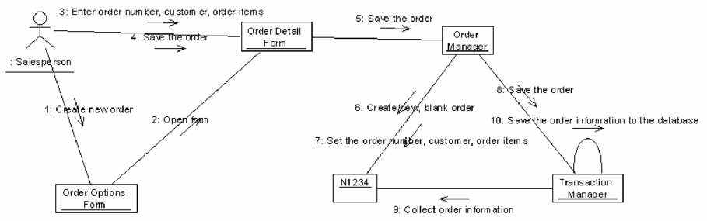

*Рис. 3.7. Кооперативная диаграмма с дополнительными объектами*

Соотнесение объектов с классами (если классы были созданы при разработке описанной выше диаграммы последовательности)

1. Найдите в браузере класс Order Options.
2. Перетащите его на объект Order Options Form (Выбор варианта заказа) на диаграмме.
3. Повторите шаги 1 и 2, соотнеся остальные объекты и соответ­ствующие им классы:

* Класс OrderDetail соотнесите с объектом Order Detail Form.
* Класс OrderMgr - с объектом Order Manager.
* Класс Order - с объектом Order N1234.
* Класс TransactionMgr - с объектом Transaction Manager.

Соотнесение объектов с классами (если Вы не создавали опи­санную выше диаграмму последовательности)

1. Щелкните правой кнопкой мыши на объекте Order Options

Form.

1. В открывшемся меню выберите пункт Open Specification (От­крыть спецификацию).
2. В раскрывающемся списке классов выберите пункт (Создать). Появится окно спецификации классов.
3. В поле имени введите OrderOptions (Выбор заказа).
4. Щелкните на кнопке ОК. Вы вернетесь в окно спецификации объекта.
5. В списке классов выберите класс OrderOptions.
6. Щелкните на кнопке OK, чтобы вернуться к диаграмме. Теперь объект называется Order Options Form: OrderOptions.
7. Для соотнесения остальных объектов с классами повторите шаги с 1 по 7:

* Класс OrderDetail соотнесите с объектом Order Detail Form.
* Класс OrderMgr - с объектом Order Manager.
* Класс Order - с объектом Order N1234.
* Класс TransactionMgr - с объектом Transaction Manager. Полученная к этому моменту кооперативная диаграмма должна

выглядеть, как показано на рис. 3.8.

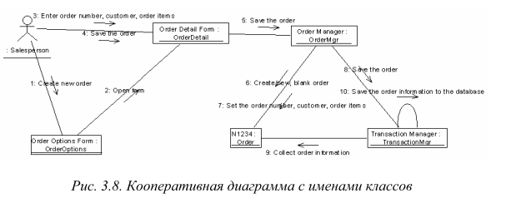

Соотнесение сообщений с операциями (если операции были созданы при разработке описанной выше диаграммы последова­тельности)

1. Щелкните правой кнопкой мыши на сообщении 1: Create new order (Создать новый заказ).
2. В открывшемся меню выберите пункт Open Specification (От­крыть спецификацию).
3. В раскрывающемся списке имен укажите имя операции - Create() (Создать).
4. Нажмите на кнопку ОК.
5. Повторите шаги 1-4 для соотнесения с операциями остальных сообщений:

* Сообщение 2: Open form (Открыть форму) соотнесите с опера­цией ОреЦ ).
* Сообщение 3: Enter order number, customer, order items (Ввести номер заказа, заказчика и число заказываемых предметов) - с операцией Submitlnfo( ).
* Сообщение 4: Save the order (Сохранить заказ) - с операцией Save( ).
* Сообщение 5: Save the order (Сохранить заказ) - с операцией SaveOrder( ).
* Сообщение 6: Create new, blank order (Создать пустой заказ) - с операцией Create ().
* Сообщение 7: Set the order number, customer, order items (Вве­сти номер заказа, заказчика и число заказываемых предметов) - с опе­рацией SetInfo( ).
* Сообщение 8: Save the order (Сохранить заказ) - с операцией SaveOrder( ).
* Сообщение 9: Collect order information (Информация о заказе) - с операцией GetInfo( ).
* Сообщение 10: Save the order information to the database (Со­хранить информацию о заказе в базе данных) - с операцией Commit( ).

Соотнесение сообщений с операциями (если Вы не создавали описанную выше диаграмму последовательности)

1. Щелкните правой кнопкой мыши на сообщении 1: Create new order (Создать новый заказ).
2. В открывшемся меню выберите пункт (создать операцию). Поя­вится окно спецификации операции.
3. В поле имени введите имя операции - Create() (Создать).
4. Нажмите на кнопку ОК, чтобы закрыть окно спецификации операции и вернуться к диаграмме.
5. Еще раз щелкните правой кнопкой мыши на сообщении 1.
6. В открывшемся меню выберите пункт Open Specification (От­крыть спецификацию).
7. В раскрывающемся списке Name <Имя> укажите имя новой операции.
8. Нажмите на кнопку ОК.
9. Повторите шаги 1-8, чтобы создать новые операции и соотне­сти с ними остальные сообщения:

* Сообщение 2: Open form (Открыть форму) соотнесите с опера­цией ОреЦ).
* Сообщение 3: Enter order number, customer, order items (Ввести номер заказа, заказчика и число заказываемых предметов) - с операцией SubmitInfo( ).
* Сообщение 4: Save the order (Сохранить заказ) - с операцией Save( ).
* Сообщение 5: Save the order (Сохранить заказ) - с операцией SaveOrder( ).
* Сообщение 6: Create new, blank order (Создать пустой заказ) - с операцией Create( ).
* Сообщение 7: Set the order number, customer, order items (Ввести номер заказа, заказчика и число заказываемых предметов) - с операцией SetInfo( ).
* Сообщение 8: Save the order (Сохранить заказ) - с операцией SaveOrder( ).
* Сообщение 9: Collect order information (Информация о заказе) - с операцией GetInfo( ).
* Сообщение 10: Save the order information to the database (Сохра­нить информацию о заказе в базе данных) - с операцией Commit( ).

Ваша диаграмма должна выглядеть, как показано на рис. 3.9.

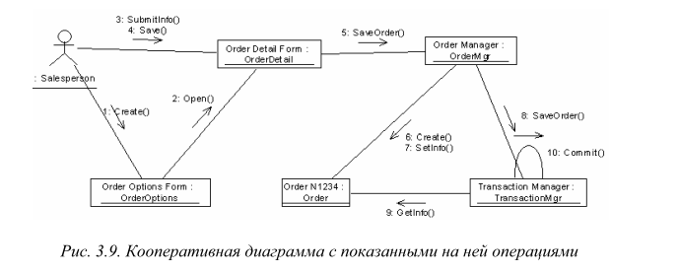

# Лабораторная работа № 3 (4часа)

# Классы и пакеты

В этом упражнении необходимо сгруппировать в пакеты классы, созданные при выполнении предыдущего упражнения. Затем нужно бу­дет построить несколько диаграмм классов и показать на них классы и пакеты системы.

Этапы выполнения упражнения

1. Создание пакетов.
2. Создание главной диаграммы классов.
3. Создание диаграммы классов для сценария «Ввести новый за­каз» с отображением всех классов.
4. Добавление стереотипов к классам.
5. Объединение классов в пакеты.
6. Добавление диаграмм классов к каждому пакету.
7. Сохранение файл модели, составление отчета.

Пример выполнения упражнения Постановка задачи

*Изучив диаграммы взаимодействия, Боб понял, что система со­ответствует требованиям компании. После этого Сьюзан пришла к руководителю группы разработчиков Карен:*

* *Вот диаграммы взаимодействия, описывающие процесс ввода нового заказа.*
* *Прекрасно. Приступаем к разработке.*

*Ознакомившись с классами модели Rose, Карен решила объеди­нить их в пакеты по стереотипу. Она создала пакеты Entities (Сущно­сти), Boundaries (Границы) и Control (Управление), поместив в них со­ответствующие классы. Затем для каждого пакета были построены диаграммы Классов. Кроме того, на Главной диаграмме были показаны пакеты, а на диаграмме «Ввод нового заказа» - все классы этого вари­анта использования.*

Создание диаграммы классов

Объедините обнаруженные нами классы в пакеты. Создайте диа­грамму классов для отображения пакетов, диаграммы классов для пред­ставления классов в каждом пакете и диаграмму классов для представ­ления всех классов варианта использования «Ввести новый заказ».

Этапы выполнения упражнения Настройка

1. В меню модели выберите пункт Tools -> Options (Инструменты -> Параметры).
2. Перейдите на вкладку Diagram (Диаграмма).
3. Убедитесь, что установлен флажок Show stereotypes (Показать стереотипы).
4. Убедитесь, что установлены флажки Show All Attributes (Пока­зать все атрибуты) и Show All Operations (Показать все операции).
5. Убедитесь, что сброшены флажки Suppress Attributes (Пода­вить вывод атрибутов) и Suppress Operations (Подавить вывод опера­ций).

Создание пакетов

1. Щелкните правой кнопкой мыши на логическом представле­нии браузера.
2. В открывшемся меню выберите пункт New > Package (Создать

* Пакет).

1. Назовите новый пакет Entities (Сущности).
2. Повторив шаги 1-3, создайте пакеты Boundaries (Границы) и Control (Управление). Браузер должен теперь иметь вид, показанный на рис. 3.10.

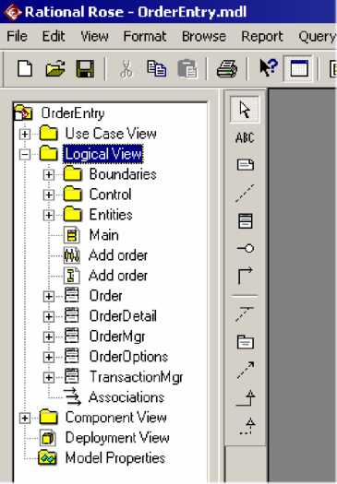

*Рис. 3.10. Пакеты системы обработки заказов* Создание главной диаграммы классов

1. Дважды щелкнув мышью на главной диаграмме классов, нахо­дящейся под логическим представлением браузера, откройте ее.
2. Перетащите пакет Entities из браузера на диаграмму.
3. Перетащите пакеты Boundaries и Control из браузера на диа­грамму.

Главная диаграмма классов должна выглядеть, как показано на рис. 3.11.

Создание диаграммы классов для сценария «Ввести новый заказ» с отображением всех классов

1. Щелкните правой кнопкой мыши на логическом представле­нии браузера.
2. В открывшемся меню выберите пункт New -> Class Diagram (Создать -> Диаграмма классов).
3. Назовите новую диаграмму классов Add New Order (Ввод но­вого заказа).
4. Дважды щелкнув мышью на этой диаграмме в браузере, от­кройте ее.
5. Перетащите из браузера все классы (OrderOptions, OrderDetail, Order, OrderMgr и TransactionMgr). Полученная диаграмма классов представлена на рис. 3.12.

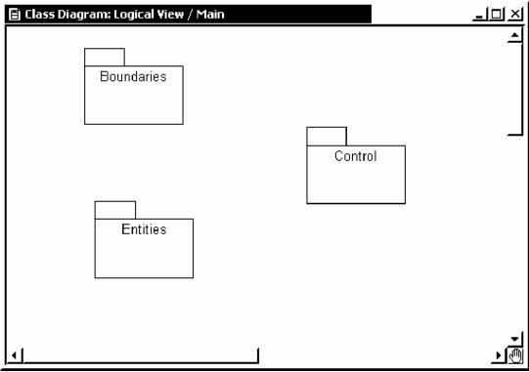

*Рис. 3.11. Главная диаграмма классов системы обработки заказов* Добавление стереотипов к классам

1. Щелкните правой кнопкой мыши на классе OrderOptions диа­граммы.
2. В открывшемся меню выберите пункт Open Specification (От­крыть спецификацию).

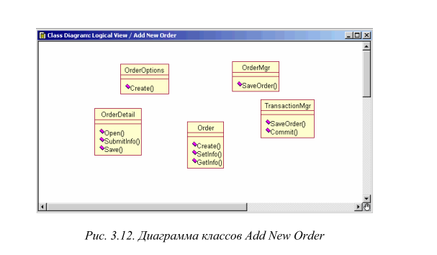

1. В поле стереотипа введите слово Boundary.
2. Нажмите на кнопку ОК.
3. Щелкните правой кнопкой мыши на классе OrderDetail диа­граммы.
4. В открывшемся меню выберите пункт Open Specification (От­крыть спецификацию).
5. В раскрывающемся списке поля стереотипов будет указан сте­реотип Boundary. Выделите его.
6. Нажмите на кнопку ОК.
7. Повторив шаги 1-4, свяжите классы OrderMgr и TransactionMgr со стереотипом Control, а класс Order - со стереотипом Entity.

Теперь диаграмма классов должна иметь вид, показанный на рис. 3.13.

Объединение классов в пакеты

1. В браузере перетащите класс OrderOptions на пакет Boundaries.
2. Перетащите класс OrderDetail на пакет Boundaries.
3. Перетащите классы OrderMgr и TransactionMgr на пакет Control.
4. Перетащите класс Order на пакет Entities.

Классы и пакеты в браузере показаны на рис. 3.14.

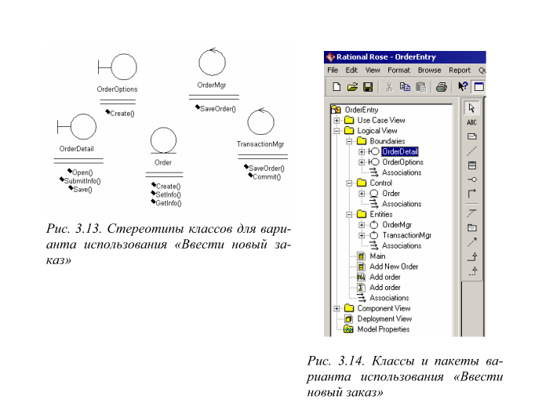

Добавление диаграмм классов к каждому пакету

1. В браузере щелкните правой кнопкой мыши на пакете Boundaries.
2. В открывшемся меню выберите пункт New -> Class Diagram (Создать -> Диаграмма классов).
3. Введите имя новой диаграммы - Main (Главная).
4. Дважды щелкнув мышью на этой диаграмме, откройте ее.
5. Перетащите на нее из браузера классы OrderOpttons и OrderDetail.

Главная диаграмма классов пакета Boundaries должна теперь вы­глядеть, как показано на рис. 3.15.

1. Закройте диаграмму.
2. В браузере щелкните правой кнопкой мыши на пакете Entities.
3. В открывшемся меню выберите пункт New -> Class Diagram (Создать -> Диаграмма классов).
4. Введите имя новой диаграммы - Main (Главная).
5. Дважды щелкнув мышью на этой диаграмме, откройте ее.
6. Перетащите на нее из браузера класс Order. Главная диаграм­ма классов пакета Entities должна теперь иметь вид, представленный на рис. 3.16.

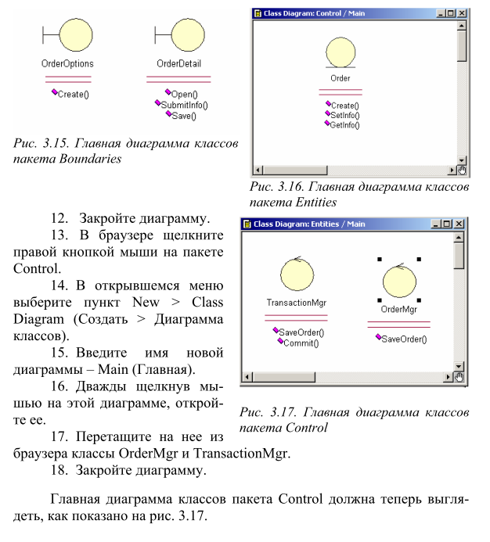

# Лабораторная работа № 4 (2часа)

# Атрибуты и операции

В предыдущих упражнениях создано несколько операций для классов (см. лаб. раб. № 2) и нанесли классы на диаграмму (см. лаб. раб. № 3). В этом упражнении к описаниям операций будут добавлены детали, включая параметры и типы возвращаемых значений, и опреде­лены атрибуты классов.

Этапы выполнения упражнения

1. Добавление нового класса.
2. Добавление атрибутов.
3. Добавление операций к классу Orderltem.
4. Подробное описание операций с помощью диаграммы классов.
5. Подробное описание операций с помощью браузера.

Пример выполнения упражнения Постановка задачи

*После того как Карен разработала диаграмму классов для вари­анта использования «Ввести новый заказ», она начала заполнять ее. В качестве языка программирования был выбран C++, что позволило до­бавить к классам параметры операций, типы данных и типы возвра­щаемых значений.*

*Для определения атрибутов Карен вновь обратилась к потоку со­бытий. В результате к классу Order диаграммы классов были добавле­ны атрибуты Order Number (Номер заказа) и Customer Name (Имя кли­ента). Карен просмотрела список заказываемых товаров. Так как в од­ном заказе можно указать большое количество товаров и у каждого из них имеются свои собственные данные и поведение, Карен решила мо­делировать товары как самостоятельные классы, а не как атрибуты класса Order.*

*Чтобы привести модель в соответствие с новыми идеями, при­шлось обновить диаграмму последовательности (см. рис. 3.18).*

*В этот момент Боб решил изменить требования:*

* *Нам надо отслеживать дату заказа и дату его выполнения. Кроме того, так как у нас появились новые поставщики, слегка измени­лась процедура инвентаризации.*

*Сначала Карен документировала новые требования относитель­но дат и рассмотрела изменения в процедуре инвентаризации «на вы­соком уровне». Поскольку в данный момент она работала над вариан­том использования «Ввести новый заказ», ее больше всего интересова­ло, как процедурные изменения повлияют на этот вариант использова­ния.*

*Работа с вариантом использования «Провести инвентаризацию» была запланирована на следующий месяц, тогда она и позаботится о деталях соответствующих процедур. Оказалось, что изменения чрез­вычайно сильно повлияют на вариант использования «Провести инвен­таризацию», но совсем не отразятся на варианте использования «Вве­сти новый заказ».*

*Новые требования, связанные с датами, привели к тому, что пришлось добавить два атрибута в класс Order. После этого модель опять стала соответствовать последним предъявленным к системе требованиям.*

Добавление атрибутов и операций

Добавим атрибуты и операции к классам диаграммы Классов «Ввод нового заказа». При этом используем специфические для языка особенности. Установим параметры так, чтобы показывать все атрибу­ты, все операции и их сигнатуры. Применим нотацию UML.

Этапы выполнения упражнения Настройка

1. В меню модели выберите пункт Tools -> Options (Инструменты -> Параметры).
2. Перейдите на вкладку Diagram.
3. Убедитесь, что флажок Show visibility (Показать видимость) установлен.
4. Убедитесь, что флажок Show stereotypes (Показать стереотипы) установлен.
5. Убедитесь, что флажок Show operation signatures (Показать сигнатуры операций) установлен.
6. Убедитесь, что флажки Show all attributes (Показать все атри­буты) и Show all operations (Показать все операции) установлены.
7. Убедитесь, что флажки Suppress attributes (Подавить атрибуты) и Suppress operations (Подавить операции) сброшены.
8. Перейдите на вкладку Notation (Нотация).
9. Убедитесь, что флажок Visibility as icons (Отображать пикто­граммы) сброшен.

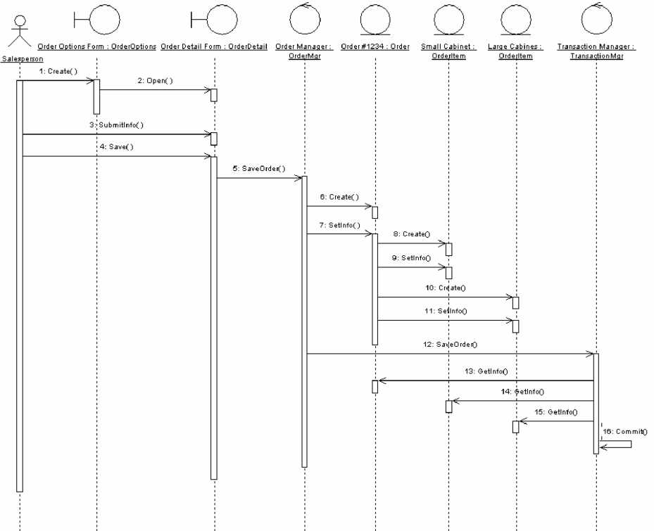

*Рис. 3.18. Модифицированная диаграмма последовательности* Добавление нового класса

1. Найдите в браузере диаграмму классов варианта использова­ния «Ввести новый заказ».
2. Дважды щелкнув мышью на диаграмме, откройте ее.
3. Нажмите кнопку Class панели инструментов.
4. Щелкните мышью внутри диаграммы, чтобы поместить туда новый класс.
5. Назовите его Orderltem.
6. Назначьте этому классу стереотип Entity.
7. В браузере перетащите класс в пакет Entities.
8. Щелкните правой кнопкой мыши на классе Order.
9. В открывшемся меню выберите пункт New Attribute (Создать атрибут).
10. Введите новый атрибут OrderNumber : Integer.
11. Нажмите клавишу Enter.
12. Введите следующий атрибут CustomerName: String.
13. Повторив шаги 4 и 5, добавьте атрибуты OrderDate: Date, Or- derFillDate: Date.
14. Щелкните правой кнопкой мыши на классе OrderItem.
15. В открывшемся меню выберите пункт New Attribute (Создать атрибут).
16. Введите новый атрибут ItemID : Integer.
17. Нажмите клавишу Enter.
18. Введите следующий атрибут ItemDescription: String.

Добавление операций к классу OrderItem

1. Щелкните правой кнопкой мыши на классе OrderItem.
2. В открывшемся меню выберите пункт New Operation (Создать операцию).
3. Введите новую операцию Create ( ).
4. Нажмите клавишу Enter.
5. Введите следующую операцию SetInfo ( )
6. Нажмите клавишу Enter.
7. Введите операцию GetInfo ( ).

Подробное описание операций с помощью диаграммы классов

1. Щелкнув мышью на классе Order, выделите его.
2. Щелкните на этом классе еще раз, чтобы переместить курсор внутрь.
3. Отредактируйте операцию Create(), чтобы она выглядела сле­дующим образом Create(): Boolean в диалоговом окне «Operation Speci­fication for Create» (Описание операции Create).
4. Отредактируйте на закладке «Detail» (Подробности) опера­цию SetInfo():

SetInfo(OrderNum: Integer, Customer: String, OrderDate: Date, Fill- Date: Date): Boolean.

1. Отредактируйте операцию GetInfo(): GetInfo(): String.

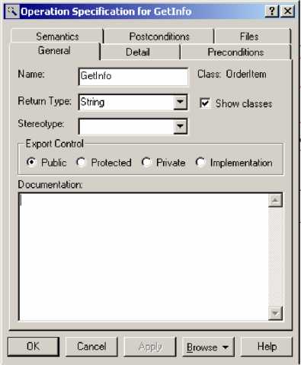Подробное описание опера­ций с помощью браузера

1. Найдите в браузере класс Orderltem.
2. Раскройте этот класс, щелкнув на значке «+» рядом с ним.

В браузере появятся атрибуты и операции класса.

1. Дважды щелкнув мышью на операции GetInfo(), откройте ок­но ее спецификации (см. рис. 3.19).
2. В раскрывающемся списке Return Type (Возвращаемый класс) Рис Окно спщисрикащи укажите String. операции
3. Щелкнув мышью на кнопке ОК, закройте окно спецификации операции.
4. Дважды щелкните в браузере на операции SetInfo() класса Orderltem, чтобы открыть окно ее спецификации.
5. В раскрывающемся списке Return Type укажите Boolean.
6. Перейдите на вкладку Detail (Подробно).
7. Щелкните правой кнопкой мыши в области аргументов, чтобы добавить туда новый параметр.
8. В открывшемся меню выберите пункт Insert (Вставить). Rose добавит аргумент под названием argname.
9. Щелкнув один раз на этом слове, выделите его и измените имя аргумента на ID.
10. Щелкните на колонке Type (Тип). В раскрывающемся списке типов выберите Integer.
11. Щелкните на колонке Default (По умолчанию), чтобы добавить значение аргумента по умолчанию. Введите число 0.
12. Нажав на кнопку ОК, закройте окно спецификации операции.
13. Дважды щелкните на операции Create() класса OrderItem, что­бы открыть окно ее спецификации.
14. В раскрывающемся списке Return Type укажите Boolean.
15. Нажав на кнопку ОК, закройте окно спецификации операции.
16. Используя браузер или диаграмму классов, введите следующие сигнатуры операций класса OrderDetail:

Ореп(): Boolean

Submitlnfo(): Boolean

Save(): Boolean.

1. Используя браузер или диаграмму классов, введите сигнатуру операций класса OrderOptions:

Create(): Boolean.

1. Используя браузер или диаграмму классов, введите сигнатуру операций класса OrderMgr:

SaveOrder(OrderlD: Integer): Boolean.

1. Используя браузер или диаграмму классов, введите сигнатуры операций класса TransactionMgr:

SaveOrder(OrderlD: Integer): Boolean

Commit(): Integer.

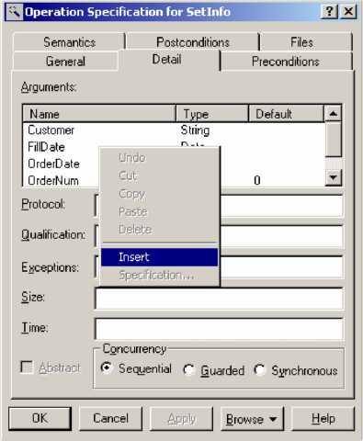

*Рис. 3.20. Окно спецификации операции Setlnfo*

# Лабораторная работа № 5 (2часа)

# Связи.

В созданной диаграмме классов для своего индивидуального за­дания определить связи между классами.

Этапы выполнения упражнения

1. Добавление нового класса.
2. Добавление атрибутов.
3. Добавление операций к классу Orderltem.
4. Подробное описание операций с помощью диаграммы классов.
5. Подробное описание операций с помощью браузера.

Пример выполнения упражнения Постановка задачи

*После добавления к классам атрибутов и операций Карен была готова к генерации кода. Но сначала она должна была изучить связи между классами.*

*Чтобы найти связи, Карен просмотрела диаграммы последова­тельности. Все взаимодействующие там классы нуждались в опреде­лении соответствующих связей на диаграммах классов. После обнару­жения связей Карен добавила их в модель.*

Добавление связей

Добавим связи к классам, принимающим участие в варианте ис­пользования «Ввести новый заказ».

Этапы выполнения упражнения Настройка

1. Найдите в браузере диаграмму классов «Ввод нового заказа».
2. Дважды щелкнув на диаграмме, откройте ее.
3. Проверьте, имеется ли в панели инструментов диаграммы кнопка Unidirectional Association (Однонаправленная ассоциация). Если ее нет, продолжите настройку, выполнив шаги 4 и 5. Если есть, присту­пайте к выполнению самого упражнения.
4. Щелкните правой кнопкой мыши на панели инструментов диа­граммы и в открывшемся меню выберите пункт Customize (Настроить).
5. Добавьте на панель кнопку Creates A Unidirectional Association (Создать однонаправленную ассоциацию).

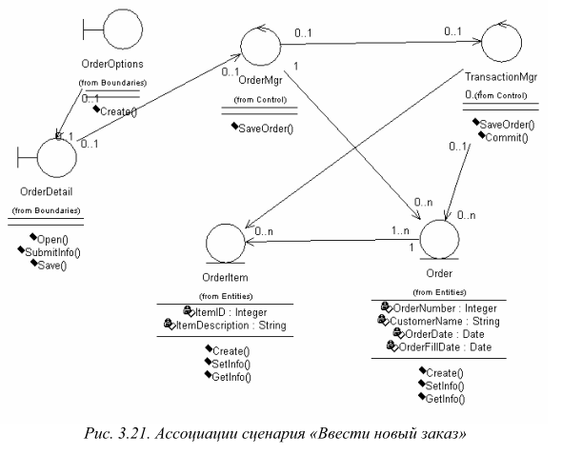Добавление ассоциаций

1. Нажмите кнопку Unidirectional Association панели инструмен-

тов.

1. Проведите ассоциацию от класса OrderOptions к классу OrderDetail.
2. Повторите шаги 1 и 2, создав ассоциации:

* От класса OrderDetail к классу OrderMgr.
* От класса OrderMgr к классу Order.
* От класса OrderMgr к классу TransactionMgr.
* От класса TransactionMgr к классу Order.
* От класса TransactionMgr к классу OrderItem.
* От класса Order к классу OrderItem.

1. Щелкните правой кнопкой мыши на однонаправленной ассо­циации между классами OrderOptions и OrderDetail со стороны класса OrderOptions.
2. В открывшемся меню выберите пункт Multiplicity -> Zero or One (Множественность -> Нуль или один).
3. Щелкните правой кнопкой мыши на другом конце однона­правленной ассоциации.
4. В открывшемся меню выберите пункт Multiplicity -> Zero or One (Множественность -> Нуль или один).
5. Повторите шаги 4-7, добавив на диаграмму значения множест­венности для остальных ассоциаций, как показано на рис. 3.21.

# 

# Лабораторная работа № 6 (2часа)

# Поведение объектов.

Создать диаграмму состояний для своего индивидуального зада­ния.

Этапы выполнения упражнения

1. Создание диаграммы состояний.
2. Добавление начального и конечного состояний.
3. Добавление суперсостояния.
4. Добавление оставшихся состояний.
5. Описание состояний.
6. Добавление переходов.
7. Описание переходов.

Пример выполнения упражнения Постановка задачи

*Проектируя класс Order, Карен поняла, что за его поведением нужно наблюдать. Многие требования к классу значительно изменя­ются при изменений состояния его экземпляра. Например, заказы, вы­полнение которых приостановлено, ведут себя не так, как выполненные заказы, а те в свою очередь не так, как отмененные заказы.*

*Для того чтобы убедиться, что проект удовлетворяет всем этим требованиям, Карен со своей группой разработчиков создала диа­грамму состояний для класса Order. С ее помощью разработчики смог­ли понять, как писать код для этого класса.*

Создание диаграммы состояний

Постройте диаграмму состояний для класса Order, показанную на рис. 3.22.

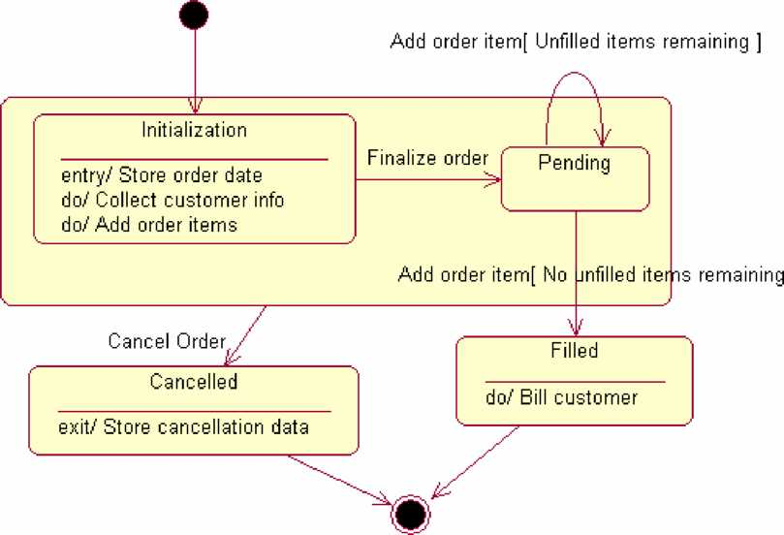

*Рис. 3.22. Диаграмма состояний для класса Order*

Этапы выполнения упражнения Создание диаграммы

1. Найдите в браузере класс Order.
2. Щелкните на классе правой кнопкой мыши и в открывшемся меню укажите пункт New -> Statechart Diagram (Создать диаграмму со­стояний).
3. Нажмите кнопку Start State (Начальное состояние) панели ин­струментов.
4. Поместите это состояние на диаграмму.
5. Нажмите кнопку End State (Конечное состояние) панели инст­рументов.
6. Поместите это состояние на диаграмму.

Добавление суперсостояния

1. Нажмите кнопку State (Состояние) панели инструментов.
2. Поместите это состояние на диаграмму.

Добавление оставшихся состояний

1. На панели инструментов нажмите кнопку State (Состояние).
2. Поместите состояние на диаграмму.
3. Назовите состояние Cancelled (Отменен).
4. На панели инструментов нажмите кнопку State (Состояние).
5. Поместите состояние на диаграмму.
6. Назовите состояние Filled (Выполнен).
7. На панели инструментов нажмите кнопку State (Состояние).
8. Поместите состояние на диаграмму внутрь суперсостояния.
9. Назовите состояние Initialization (Инициализация).
10. На панели инструментов нажмите кнопку State (Состояние).
11. Поместите состояние на диаграмму внутрь суперсостояния.
12. Назовите состояние Pending (выполнение заказа приостанов­лено).

Описание состояний

1. Дважды щелкните мышью на состоянии Initialization (Ини­циализация).
2. Щелкните правой кнопкой мыши в окне Actions (Действия).
3. В открывшемся меню выберите пункт Insert (Вставить).
4. Дважды щелкните мышью на новом действии.
5. Назовите его Store order date (Сохранить дату заказа).
6. Убедитесь, что в окне When (Когда) указан пункт On Entry (На входе).
7. Повторив шаги 3-7, добавьте следующие действия:

* Collect customer info (Собрать клиентскую информацию), в окне When укажите Do (Выполнять).
* Add order items (Добавить к заказу новые позиции), укажите Do (Выполнять).

1. Нажмите два раза на ОК, чтобы закрыть спецификацию.
2. Дважды щелкните мышью на состоянии Cancelled (Отменен).
3. Повторив шаги 2-7, добавьте действие: Store cancellation data (Сохранить дату отмены), укажите в окне When (Когда) указан пункт On Exit (На выходе).
4. Нажмите два раза на ОК, чтобы закрыть спецификацию.
5. Дважды щелкните мышью на состоянии Filled (Выполнен).
6. Повторив шаги 2-7, добавьте действие: Bill customer (Выпи­сать счет), укажите Do.
7. Нажмите два раза на ОК, чтобы закрыть спецификацию.

Добавление переходов

1. Нажмите кнопку Transition (Переход) панели инструментов.
2. Щелкните мышью на начальном состоянии.
3. Проведите линию перехода к состоянию Initialization (Инициа­лизация).
4. Повторив шаги с первого по третий, создайте следующие пе­реходы:

* От состояния Initialization (Инициализация) к состоянию Pending (Выполнение заказа приостановлено).
* От состояния Pending (Выполнение заказа приостановлено) к состоянию Filled (Выполнен).
* От суперсостояния к состоянию Cancelled (Отменен).
* От состояния Cancelled (Отменен) к конечному состоянию.
* От состояния Filled (Выполнен) к конечному состоянию.

1. На панели инструментов нажмите кнопку Transition to Self (Переход к себе).
2. Щелкните мышью на состоянии Pending (Выполнение заказа приостановлено).

Описание переходов

1. Дважды щелкнув мышью на переходе от состояния Initialization (Инициализация) к состоянию Pending (Выполнение заказа приостановлено), откройте окно спецификации перехода.
2. В доле Event (Событие) введите фразу Finalize order (Выпол­нить заказ).
3. Щелкнув на кнопке ОК, закройте окно спецификации.
4. Повторив шаги с первого по третий, добавьте событие Cancel Order (Отменить заказ) к переходу между суперсостоянием и состояни­ем Cancelled (Отменен).
5. Дважды щелкнув мышью на переходе от состояния Pending (Выполнение заказа приостановлено) к состоянию Filled (Выполнен), откройте окно его спецификации.
6. В поле Event (Событие) введите фразу Add order item (Доба­вить к заказу новую позицию).
7. Перейдите на вкладку Detail (Подробно).
8. В поле Guard Condition (Условие) введите No unfilled items remaining (He осталось незаполненных позиций).
9. Щелкнув на кнопке ОК, закройте окно спецификации.
10. Дважды щелкните мышью на рефлексивном переходе (Transition to Self) состояния Pending (Выполнение заказа приостанов­лено).
11. В поле Event (Событие) введите фразу Add order item (Доба­вить к заказу новую позицию).
12. Перейдите на вкладку Detail (Подробно).
13. В поле Guard Condition (Условие) введите Unfilled items remaining (Остаются незаполненные позиции).
14. Щелкнув на кнопке ОК, закройте окно спецификации.

# Лабораторная работа № 7 (4часа)

# Представление компонентов

В этом упражнении создается диаграмма компонентов системы обработки заказов. На данный момент уже определены все классы, тре­буемые для варианта использования «Ввести новый заказ». По мере реализации других вариантов использования на диаграмму следует до­бавлять новые компоненты

Пример выполнения упражнения Постановка задачи

*По завершении анализа и проектирования системы Дэн, один из разработчиков проекта, построил диаграммы компонентов. Выбрав вкачестве языка программирования C++, Дэн создал для каждого класса соответствующие этому языку компоненты.*

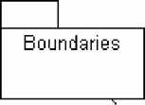На рис. 3.23 показана главная диаграмма компонентов системы. Внимание на ней уделяется пакетам создаваемых компонентов.

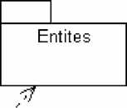

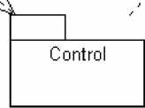

*Рис. 3.23. Главная диаграмма компонентов системы*

На рис. 3.24 изображены все компоненты пакета Entities. Они со­держат классы пакета Entities логического представления системы.

На рис. 3.25 показаны компоненты пакета Control. Они содержат классы пакета Control логического представления системы.

Наконец, на рис. 3.26 показаны компоненты пакета Boundaries. Они также соответствуют классам одноименного пакета логического представления системы.

На рис. 3.27 показаны все компоненты системы, на этой диаграм­ме можно видеть все зависимости между всеми компонентами проекти­руемой системы.

Этапы выполнения упражнения Создание пакетов компонентов

1. Щелкните правой кнопкой мыши на представлении компонен­тов в браузере.
2. В открывшемся меню выберите пункт New-> Package (Создать -> Пакет).
3. Назовите пакет Entities (Сущности).
4. Повторив шаги с первого по третий, создайте пакеты Boundaries (Границы) и Control (Управление).

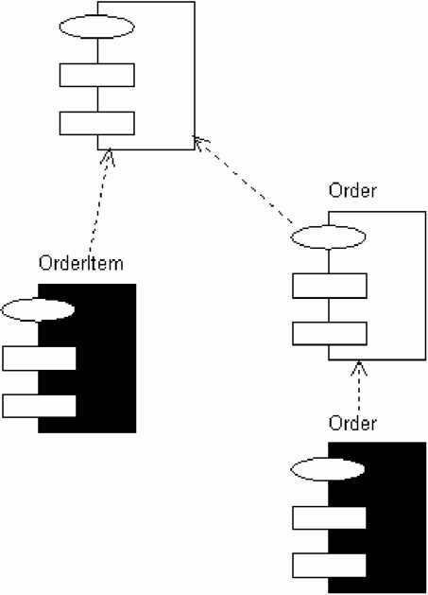

*Рис. 3.24. Диаграмма компонентов пакета Entities*

Добавление пакетов на главную диаграмму компонентов

1. Откройте главную диаграмму компонентов, дважды щелкнув на ней мышью.
2. Перетащите пакеты Entities, Boundary и Control из браузера на главную диаграмму.

Отображение зависимостей между пакетами

1. Нажмите кнопку Dependency (Зависимость) панели инструмен­тов.
2. Щелкните мышью на пакете Boundaries главной диаграммы компонентов.
3. Проведите линию зависимости к пакету Control.
4. Повторив шаги 1-3, проведите зависимость от пакета Control к пакету Entities.

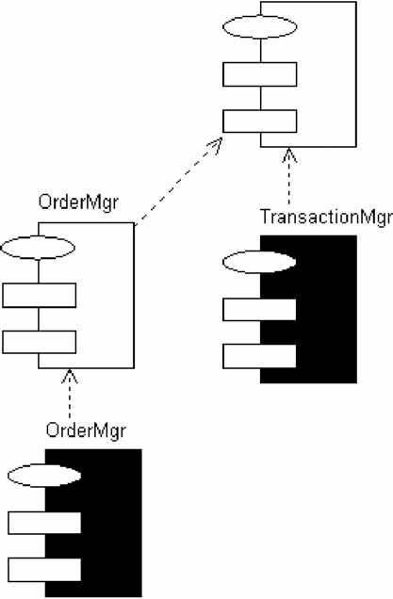

*Рис. 3.25. Диаграмма компонентов пакета Control* OrderDetail

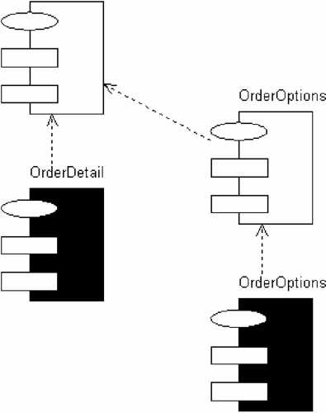

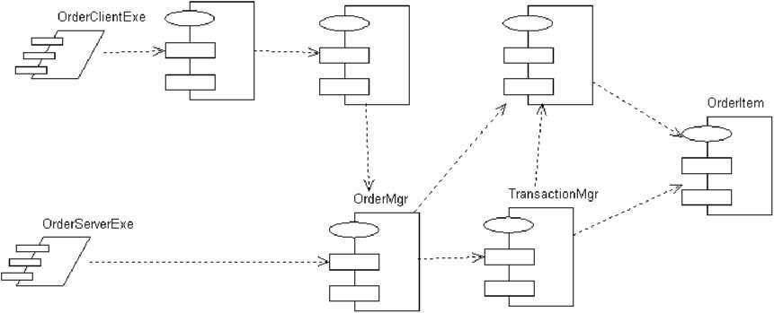

*Рис. 3.27. Диаграмма компонентов системы*

Добавление компонентов к пакетам и отображение зависимо­стей

1. Дважды щелкнув мышью на пакете Entities главной диаграммы компонентов, откройте главную диаграмму компонентов этого пакета.
2. Нажмите кнопку Package Specification (Спецификация пакета) панели инструментов.
3. Поместите спецификацию пакета на диаграмму.
4. Введите имя спецификации пакета - Orderltem.
5. Повторив шаги 2-4, добавьте спецификацию пакета Order.
6. Нажмите кнопку Package Body (Тело пакета) панели инстру­ментов.
7. Поместите его на диаграмму.
8. Введите имя тела пакета - Orderltem.
9. Повторив шаги 6-8, добавьте тело пакета Order.
10. Нажмите кнопку Dependency (Зависимость) панели инстру­ментов.
11. Щелкните мышью на теле пакета Orderltem.
12. Проведите линию зависимости к спецификации пакета Orderltem.
13. Повторив шаги 10-12, добавьте линию зависимости между те­лом пакета Order и спецификацией пакета Order.
14. Повторив шаги 10-12, добавьте линию зависимости от специ­фикации пакета Order к спецификации пакета Orderltem.
15. С помощью описанного метода создайте следующие компо­ненты и зависимости:

Для пакета Boundaries:

* Спецификацию пакета OrderOptions;
* Тело пакета OrderOptions;
* Спецификацию пакета OrderDetail;
* Тело пакета OrderDetail.

Зависимости в пакете Boundaries:

* От тела пакета OrderOptions к спецификации пакета OrderOptions;
* От тела пакета OrderDetail к спецификации пакета OrderDetail;
* От спецификации пакета OrderOptions к спецификации пакета OrderDetail.

Для пакета Control:

* Спецификацию пакета OrderMgr;
* Тело пакета OrderMgr;
* Спецификацию пакета TransactionMgr;
* Тело пакета TransactionMgr.

Зависимости в пакете Control:

* От тела пакета OrderMgr к спецификации пакета OrderMgr;
* От тела пакета TransactionMgr к спецификации пакета TransactionMgr;
* От спецификации пакета OrderMgr к спецификации пакета TransactionMgr.

Создание диаграммы компонентов системы

1. Щелкните правой кнопкой мыши на представлении компонен­тов в браузере.
2. В открывшемся меню выберите пункт New -> Component Diagram (Создать -> Диаграмма компонентов).
3. Назовите новую диаграмму System.
4. Дважды щелкните на этой диаграмме мышью.

Размещение компонентов на диаграмме компонентов системы

1. Разверните в браузере пакет компонентов Entities, чтобы от­крыть его.
2. Щелкните мышью на спецификации пакета Order в пакете компонентов Entities.
3. Перетащите эту спецификацию на диаграмму.
4. Повторив шаги 2 и 3, поместите на диаграмму спецификацию пакета OrderItem.
5. С помощью этого метода поместите на диаграмму следующие компоненты:

Из пакета компонентов Boundaries:

* Спецификацию пакета OrderOptions;
* Спецификацию пакета OrderDetail.

Из пакета компонентов Control:

* Спецификацию пакета OrderMgr;
* Спецификацию пакета TransactionMgr.

1. Нажмите кнопку Task Specification (Спецификация задачи) па­нели инструментов.
2. Поместите на диаграмму спецификацию задачи и назовите ее OrderClientExe.
3. Повторите шаги 6 и 7 для спецификации задача OrderServerExe.

Добавление оставшихся зависимостей на диаграмму компо­нентов системы

Уже существующие зависимости будут автоматически показаны на диаграмме компонентов системы после добавления туда соответст­вующих компонентов. Теперь нужно добавить остальные зависимости.

1. Нажмите кнопку Dependency (Зависимость) панели инструмен­тов.
2. Щелкните мышью на спецификации пакета OrderDetail.
3. Проведите линию зависимости к спецификации пакета OrderMgr.
4. Повторив шаги 1-3, создайте следующие зависимости:

* От спецификации пакета OrderMgr к спецификации пакета

Order;

* От спецификации пакета TransactionMgr к спецификации пакета Orderltem;
* От спецификации пакета TransactionMgr к спецификации пакета

Order;

* От спецификации задачи OrderCiientExe к спецификации пакета OrderOptions;
* От спецификации задачи OrderServerExe к спецификации пакета OrderMgr.